МНОГОФУНКЦИОНАЛЬНЫЙ ШАРНИРНО-СОЧЛЕНЕННЫЙ МИНИПОГРУЗЧИК MULTIONE 5.2K
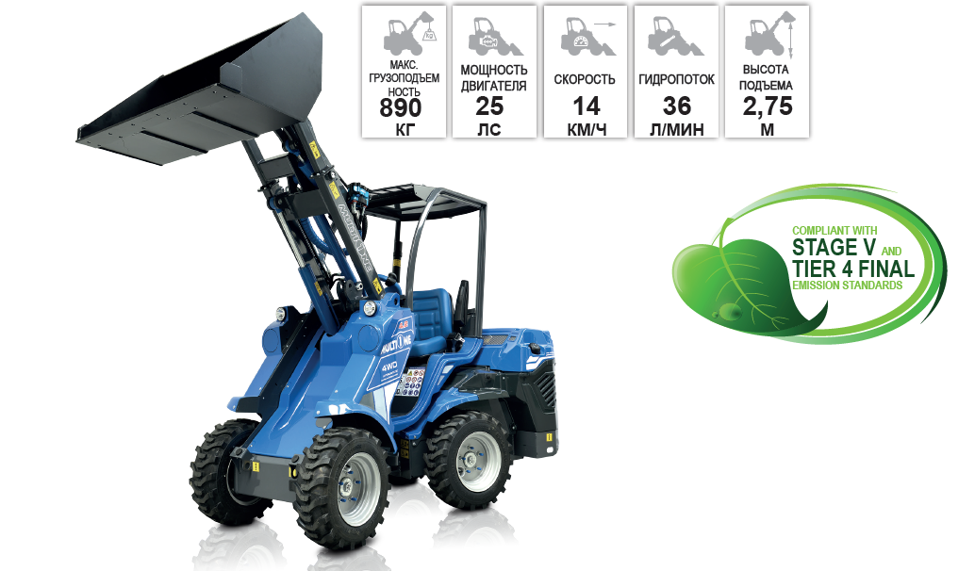

Модель | 5.2K
Двигатель | Kubota D902 - 3 цилиндра - 898 см³
Экологический стандарт | Stage V и Tier 4 Final
Мощность/Крутящий момент | 25 ЛС / 55 Нм @ 2400 об. мин.
Топливо | Дизель
Трансмиссия | Гидростатическая
Максимальная скорость (¹) | 14 км/ч
Поток гидравлической жидкости | 36 л/мин
Максимальная высота подъема | 2,75 м
Опрокидывающая нагрузка (макс.) (²) | 1110 кг
Грузоподъемность в прямом положении (макс.) (³) | 890 кг
Отрывное усилие / 50 см | 800 кг
Толкающее усилие (с) | 900 кгс
Удельное давление на грунт (стандартные шины) | 905 кг/м²
Радиус поворота: внутренний/наружный | 890/1890 мм
Стандартные шины (тракторный профиль) | 23х8.50-12
Вес | 1020 кг
Артикул | С977017

(¹) Максимальная скорость, которая может быть достигнута при использовании шин самого большого диаметра на ровной поверхности и на машине без навесного оборудования.
(²) Предел опрокидывания с задними противовесами и стрелой, приподнятой над землей. Вес навесного оборудования включен.
(³) Максимальный вес, который можно поднять с земли, машина стоит прямо с задними противовесами. Вес навесного оборудования включен. Примечание: Подробный график нагрузки см. в Руководстве по эксплуатации
ХАРАКТЕРИСТИКИ MULTIONE 5.2K
- Дизельный двигатель Kubota D902, 3 цилиндра - 898 см³, жидкостное охлаждение, электрический запуск, свечи накаливания  - Двигатель, соответствующий стандартам Stage V и Tier 4 Final  - Сверхпрочные панели корпуса  - Охладитель гидравлического масла  - Насос переменной производительности с гидравлическим пилотным управлением  - Гидравлический мультиконнектор  - Н-образная телескопическая стрела с функцией самовыравнивания  - 4-х функциональный джойстик | - ROPS-FOPS Уровень 1  - Графический LCD дисплей с запрограммированным сервисным интервалом  - 4WD гидростатические двигатели с прямым приводом и пропорциональным сервоуправлением  - 2 передних рабочих фонаря  - Эргономичное сиденье с подлокотниками,  - ремнем безопасности и регулировкой положения  - Механический стояночный тормоз  - Высокоэффективные колесные гидромоторы  - Система Динамической Блокировки (DBS)
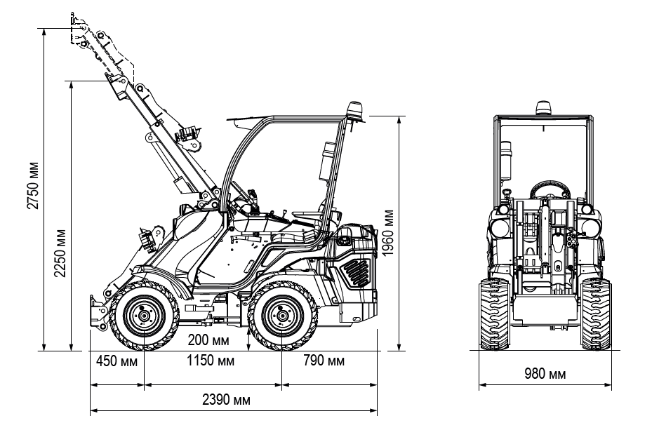

Размер шин | Высота | Ширина
23х8.50-12 | 1960 мм | 980 мм
23х10.50-12 ET-25 | 1960 мм | 1090 мм
27х8.50-15 | 2010 мм | 1000 мм
26х12.00-12 ET-50 | 1998 мм | 1200 мм

СТАНДАРТНОЕ ОСНАЩЕНИЕ MULTIONE 5.2K

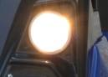 | 2 ПЕРЕДНИХ РАБОЧИХ ФОНАРЯ  2 передних рабочих фонаря для освещения рабочей зоны
ГИДРОСТАТИЧЕСКИЙ ПРИВОД ВСЕХ 4 КОЛЕс с пропорциональным сервоприводом
Гидростатический привод всех 4 колес обеспечивает высокую проходимость мини-погрузчика, высокую удельную мощность и быстродействие (пуск, реверс, остановка значительно быстрее чем у приводов другого типа), бесступенчатая регулировка скоростного режима в широком диапазоне.
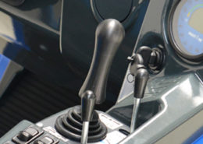 | 4-ХФУНКЦИОНАЛЬНЫЙ ДЖОЙСТИК  4-функциональный джойстик позволяет легко и точно управлять машиной.
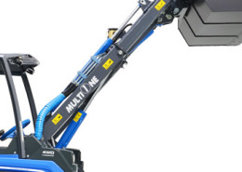 | Н-ОБРАЗНАЯ ТЕЛЕСКОПИЧЕСКАЯ СТРЕЛА С ФУНКЦИЕЙ САМОВЫРАВНИВАНИЯ И ПЛАВАЮЩИМ КЛАПАНОМ  Обладает исключительной прочностью и обеспечивает хорошую видимость груза, что позволяет добиться большей грузоподъемности.
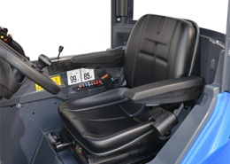 | ЭРГОНОМИЧНОЕ РЕГУЛИРУЕМОЕ СИДЕНЬЕ  Эргономичное сиденье с регулируемым положением обеспечивает высокий комфорт для оператора.
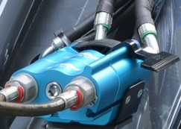 | ГИДРАВЛИЧЕСКИЙ МУЛЬТИКОННЕКТОР  Это инновационная система присоединения навесного оборудования, которая позволяет подключать гидравлические линии в течение нескольких секунд без напряжения.
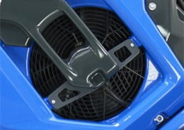 | ОХЛАДИТЕЛЬ ГИДРАВЛИЧЕСКОГО МАСЛА  Система охлаждения контура гидравлического масла
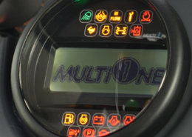 | ГРАФИЧЕСКИЙ LCD ДИСПЛЕЙ С ЗАПРОГРАММИРОВАННЫМ СЕРВИСНЫМ ИНТЕРВАЛОМ  Тахометр, счетчик моточасов, указатель уровня топлива, индикатор техобслуживания, индикатор фар и другие 14 индикаторов
МЕХАНИЧЕСКИЙ СТОЯНОЧНЫЙ ТОРМОЗ
Механический стояночный тормоз.

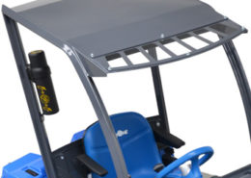 | ROPS-FOPS УРОВЕНЬ I  ROPS (система защиты от опрокидывания) — это конструкция, предназначенная для защиты оператора от травм, вызванных опрокидыванием машины.  FOPS (система защиты от падающих предметов) протестирована и сертифицирована в соответствии с ISO 3449 и защищает оператора от падающих предметов
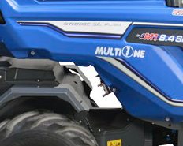 | СВЕРХПРОЧНЫЕ ПАНЕЛИ КОРПУСА  Стойкость и гибкость компаунда, используемого в новом покрытии кузова, позволяют панелям поглощать удары и после деформации и возвращаться в первоначальную форму.
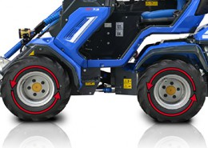 | DBS (СИСТЕМА ДИНАМИЧЕСКой блокировки)  Опция проходимости. Эта система работает как дифференциал, принудительно распределяя гидропотоки между бортами минипогрузчика. Особенно подходит для использования на пересеченной местности

СТОИМОСТЬ MULTIONE 5.2K (УТИЛИЗАЦИОННЫЙ СБОР ВКЛЮЧЕН)

КОМПЛЕКТАЦИЯ «STANDARD»
МИНИТРАКТОР MULTIONE 5.2K  - функция самовыравнивания стрелы;  - плавающий клапан; | €
КОМПЛЕКТАЦИЯ «COMFORT»
МИНИТРАКТОР MULTIONE 5.2K  - функция самовыравнивания стрелы;  - плавающий клапан;  - полностью остекленная кабина без зеркал;  - система отопления; | €
КОМПЛЕКТАЦИЯ «PREMIUM»
МИНИТРАКТОР MULTIONE 5.2K  - функция самовыравнивания стрелы;  - плавающий клапан;  - полностью остекленная кабина с зеркалами;  - система отопления;  - 3 дополнительных рабочих фонаря;  - предпусковой подогреватель двигателя 220В; | €
КОМПЛЕКТАЦИЯ «TRAVEL»
МИНИТРАКТОР MULTIONE 5.2K  - функция самовыравнивания стрелы;  - плавающий клапан;  - полностью остекленная кабина с зеркалами;  - система отопления;  - 3 дополнительных рабочих фонаря;  - предпусковой подогреватель двигателя 220В;  - "дорожный набор": проблесковый маячок, фонари габаритные передние и задние, рамка под номерной знак | €
СРОК ПОСТАВКИ: , БАЗИС ПОСТАВКИ – Г. ЯРОСЛАВЛЬ
СРОК ДЕЙСТВИЯ КОММЕРЧЕСКОГО ПРЕДЛОЖЕНИЯ:

УНИВЕРСАЛЬНЫЕ ПОГРУЗЧИКИ MULTIONE МОГУТ ПОСТАВЛЯТЬСЯ ПО ФЗ44
(С УЧЕТОМ ПОСТАНОВЛЕНИЯ 616 ОТ 30.04.2020)
ВОЗМОЖНЫЕ КОДЫ ОКПД2:
28.22.18.220, 28.22.18.221, 28.22.18.230, 28.22.18.246, 28.22.18.249, 28.22.18.250, 28.22.18.260, 28.22.18.310

ВАРИАНТЫ НАВЕСНОГО ОБОРУДОВАНИЯ ДЛЯ MULTIONE 5.2K (всего более 170 видов для любых работ)

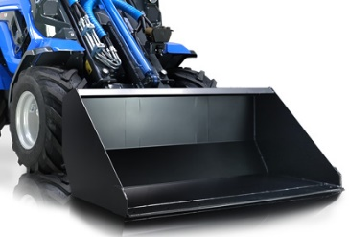  ОСНОВНОЙ  КОВШ | 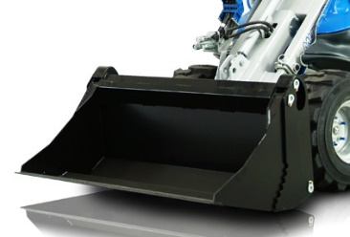  ЧЕЛЮСТНОЙ  КОВШ | 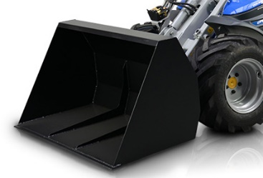  КОВШ ВЫСОКОЙ ВЫГРУЗКИ | 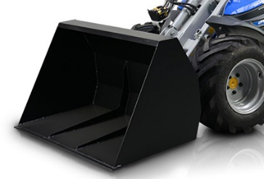  КОВШ ДЛЯ ЛЕГКИХ МАТЕРИАЛОВ
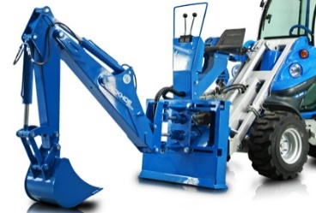  ЭКСКАВАТОР  НАВЕСНОЙ | 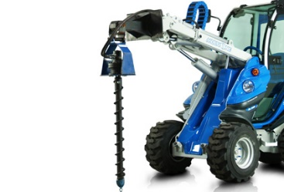  ГИДРОВРАЩАТЕЛЬ  (ЯМОБУР) | 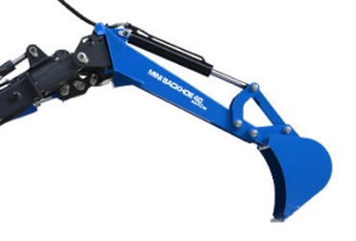  ЭКСКАВАТОРНАЯ  РУКОЯТЬ | 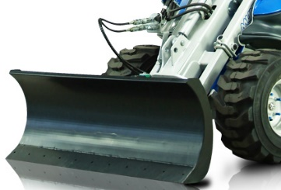  БУЛЬДОЗЕРНЫЙ  ОТВАЛ
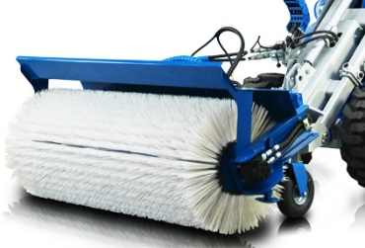  ЩЕТКА  ПОДМЕТАЛЬНАЯ | 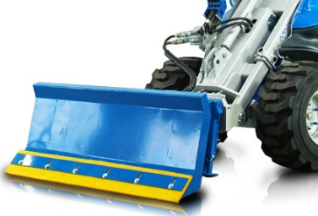  ОТВАЛ  ДЛЯ СНЕГА | 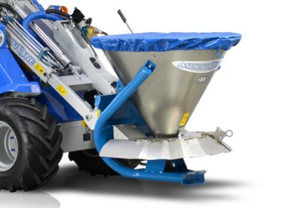  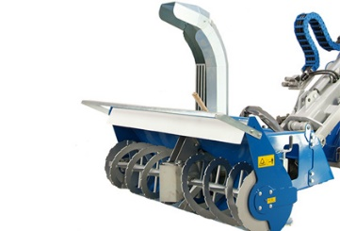  СНЕГОМЕТАТЕЛЬ  ШНЕКОРОТОРНЫЙ | ПЕСКО И СОЛЕ  РАЗБРАСЫВАТЕЛЬ
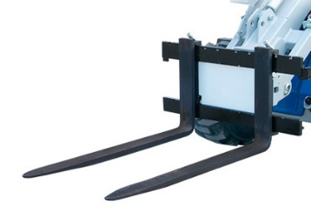  ПАЛЛЕТНЫЕ  ВИЛЫ | 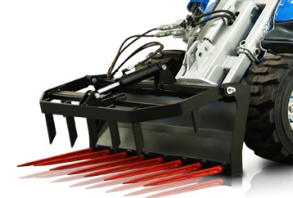  ВИЛЫ  ДЛЯ СИЛОСА | 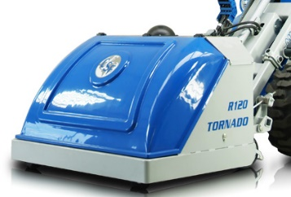  ГАЗОНОКОСИЛКА  ТОРНАДО | 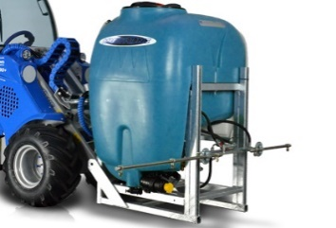  УЛИЧНАЯ  МОЙКА

YOUTUBE КАНАЛ MULTIONE RUSSIA
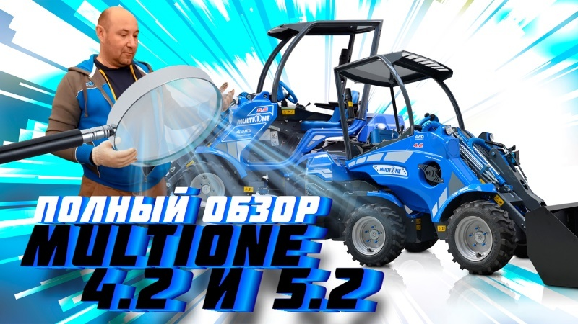

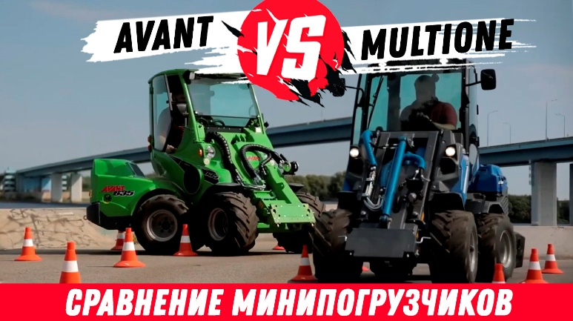
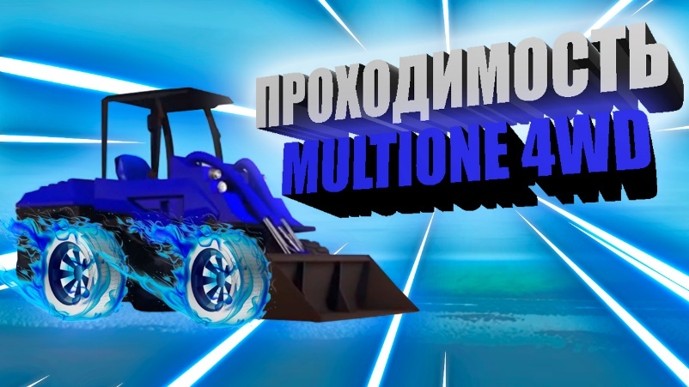

ПРЕИМУЩЕСТВА МИНИПОГРУЗЧИКОВ MULTIONE

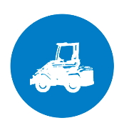 | КОМПАКТНЫЕ, С ШАРНИРНО-СОЧЛЕНЕННОЙ РАМОЙ  высокая стабильность хода, простота управления, безопасная, устойчивая конструкция с низким центром тяжести, удобство использования в местах с ограниченным пространством, малый радиус разворота
 | ПОСТОННЫЙ ПРИВОД 4WD гидростатический привод, 4 колесных гидромотора, DBS (система динамической блокировки колес при застревании и пробуксовке), тяга в любых условиях (дождь, снег, грязь), повышенный ресурс шин по сравнению с бортовыми минипогрузчиками, шины не портят рельеф (низкий показатель давления на грунт (в 3 раза ниже чем в погрузчиках с бортовым поворотом)
УНИВЕРСАЛЬНЫЕ: БОЛЕЕ 170 ВИДОВ НАВЕСНОГО ОБОРУДОВАНИЯ
система быстрого съема для рабочих органов + система гидравлического мультиконнектора (безопасное соединение гидравлики без течи), система HI FLOW - повышенный гидропоток.
ЛЕГКИЕ В УПРАВЛЕНИИ
эргономичный дизайн, мультифункциональный джойстик (на 4 или 16 функций), 2 педали направления движения (вперед-назад), панель управления с подсветкой, высокий уровень контроля навесного оборудования
НИЗКИЙ ВЕС
Лучшее в своем тяговом классе соотношение веса и грузоподъемности, низкое давление на грунт, отсутствует залом, сохраняет газон
УСИЛЕННАЯ ТЕЛЕСКОПИЧЕСКАЯ СТРЕЛА
Система самовыравнивания стрелы (в стандартной комплектации), плавающая система (повторение контура земли).

ОБЗОР ОПЕРАТОРА НА 360 ГРАДУСОВ
Отличный обзор стрелы на всех уровнях подъема, высокий уровень безопасности, простота в эксплуатации.

НИЗКИЕ ЭКСПЛУАТАЦИОННЫЕ РАСХОДЫ (ПО СРАВНЕНИЮ С ТРАКТОРАМИ, БОРТОВЫМИ МИНИПОГРУЗЧИКАМИ)
Низкий расход топлива, низкий уровень стирания шин, низкие расходы на содержание, простота в техническом обслуживании.

МОДЕЛЬНЫЙ РЯД БОЛЕЕ 20 МОДЕЛЕЙ
Грузоподъемность от 450 до 2620 кг. скорость до 30 км/ч.

ГАРАНТИЯ ДО 3-х ЛЕТ
Расширенная гарантия на гидронасос и колесные гидромоторы.
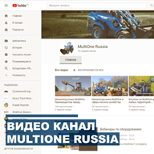
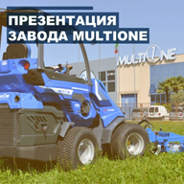
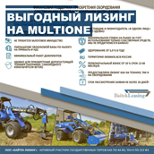
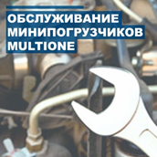

ФОТОГРАФИИ MULTIONE 5 СЕРИИ

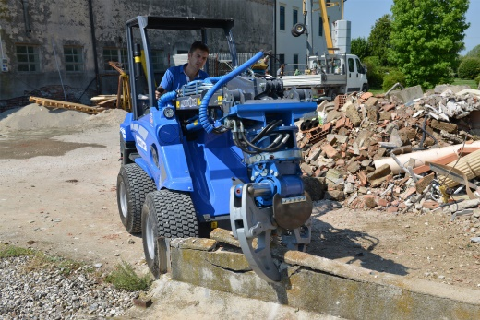 | 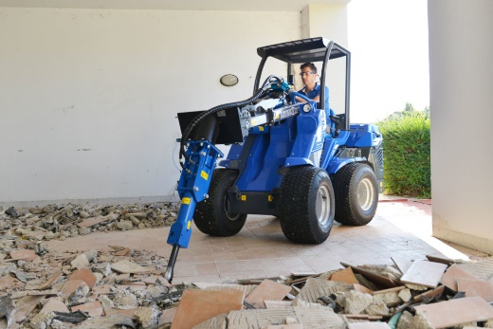 | 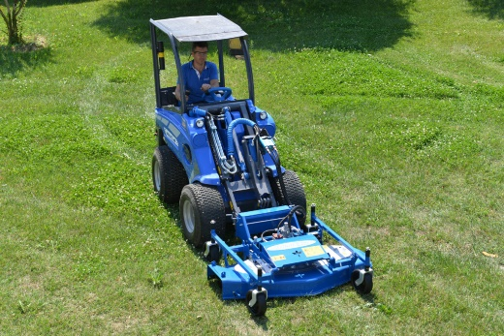
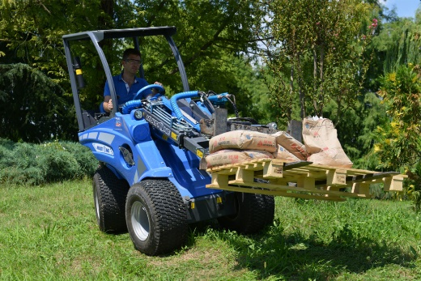 | 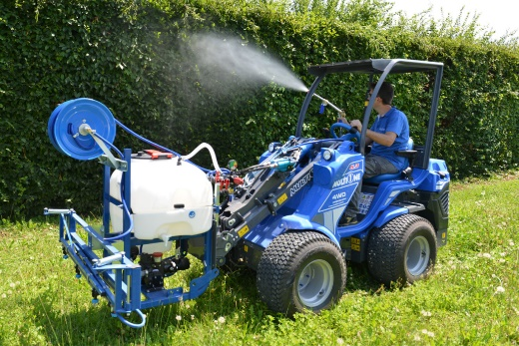 | 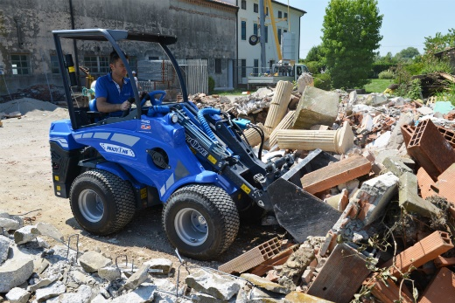
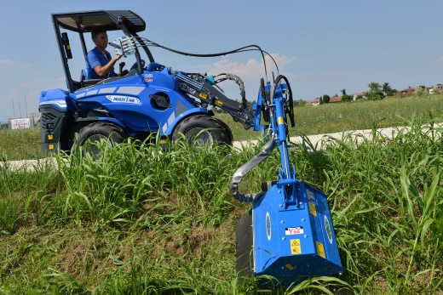 | 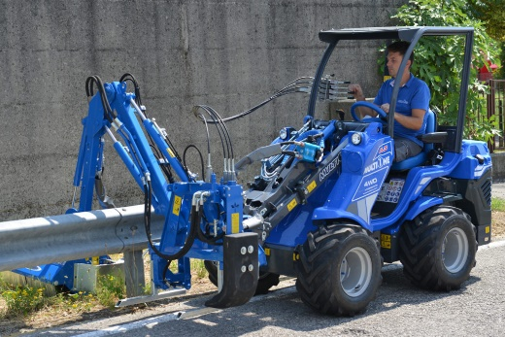 | 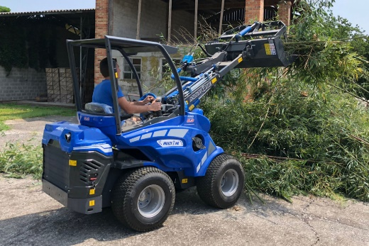

ВИДЕООБЗОРЫ МИНИПОГРУЗЧИКОВ MULTIONE
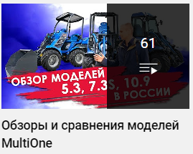 | 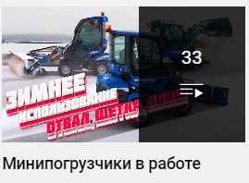 | 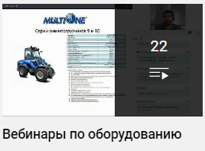

ЕЩЕ БОЛЬШЕ ИНФОРМАЦИИ НА САЙТЕ MULTIONE В РОССИИ
multionerus.ru

